[华中科技大学同济医学院附属协和医院胃肠外科论文遭打假质疑](https://mp.weixin.qq.com/s?__biz=Mzk0Njc5Mjk2OA==&mid=2247491314&idx=1&sn=b67780de74e0b9e251119aecdaaa04c5&chksm=c236a3f8ca6a32989cc9c3b129e6a04aa43b293bc71067f736ab585ee0d417ddec194dc81c62&scene=126&sessionid=1742228170)

诚挚君[诚挚科研](javascript:void(0);)2025-03-17 11:41:45浙江

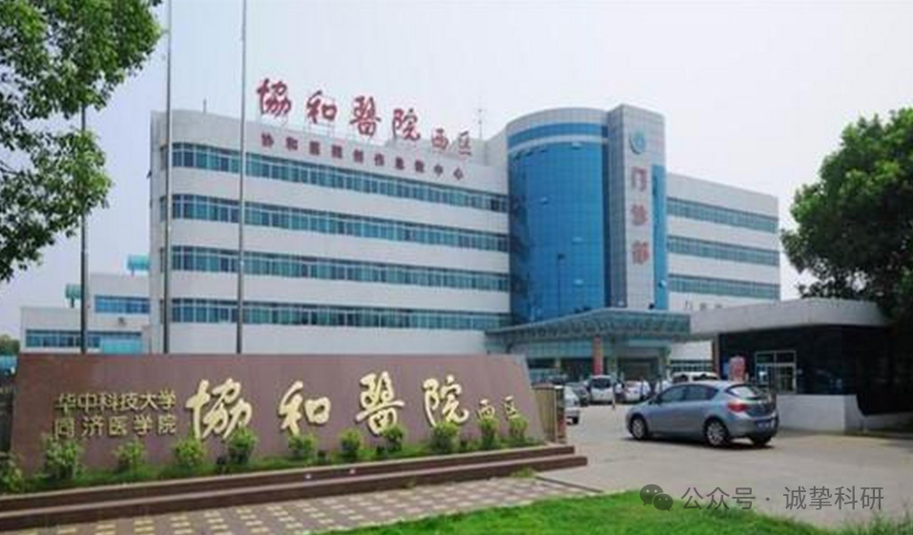

**01**

**论文信息**

2017年，来自华中科技大学同济医学院附属协和医院胃肠外科的 Chuanqing Wu , Shaobo Hu , Ji Cheng , Guobin Wang , Kaixiong Tao （通讯作者）在Experimental and Therapeutic Medicine 期刊发表了一篇题目为：Smoothened antagonist GDC-0449 (Vismodegib) inhibits proliferation and triggers apoptosis in colon cancer cell lines 的论文。这项工作得到了华中科技大学自主创新基金青年教师基金（资助编号：2015QN197）和中国国家自然科学基金（资助编号：81600401 和 81172294）的支持。

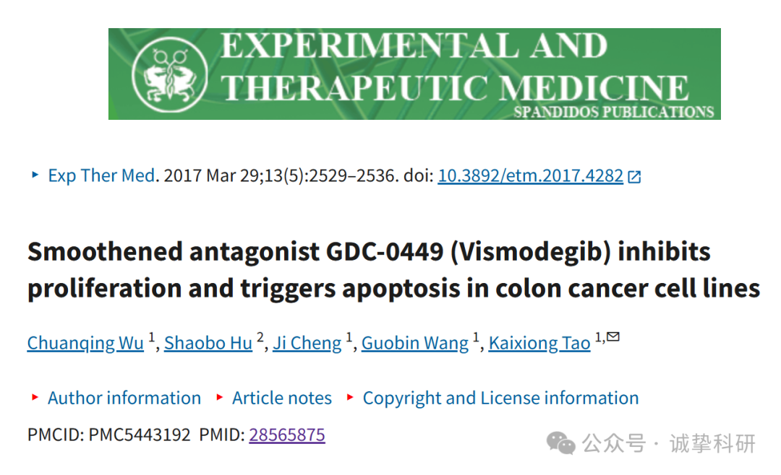

**02**

**质疑信息**

2025年3月，国际著名职业学术打假人Sholto David 博士在 Pubpeer 论坛发表评论：

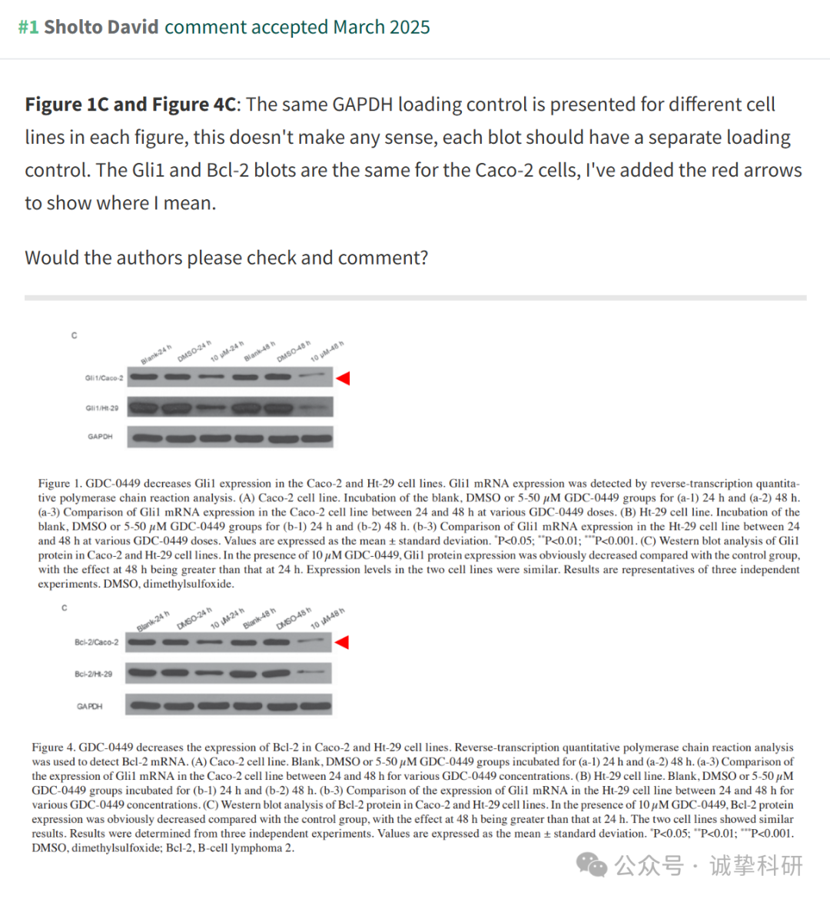

参考信息：

https://pubpeer.com/publications/4D574219A4E6DD40E3DC3F37EF4685

免责声明：信息来源于 Pubpeer，提及人名均为音译，对于文章内容的真实性、完整性、及时性本公众号不做任何保证或承诺，仅供读者参考。如有侵权，请及时联系公众号后台。让我们共同维护学术界的公正与透明。

